Бекітемін: _________
Сабақ тақырыбы:  Күні :06.02.2019ж. |  |  | Үйдегі қауіпсіздік ережелері | Мұғалімнің есімі:  СЫНЫП: 1
Оқу мақсаты: | 1.1.4.3 үйдегі қауіпсіздік ережелерін түсіндіру  1.1.4.6 шұғыл көмек қызметтерін біледі және олармен хабарласу жағдайларын анықтау
Бөлім | 1
Сабақтың мақсаты: | Барлық оқушылар:оқушылар үйде аяқ асты болатын қауіпті жағдайлар туралы ережелерді біледі  Оқушылардың басым бөлігі:қауіпті жағдайда дұрыс әрекет жасауды біледі  Кейбір оқушылар: қауіпті жағдайға топ болған кезде қайда, қалай хабарласуға болатынын біледі.
Бағалау кретерийлері | - Үшкір, кескіш құралдарды пайдалануға болмайтынын біледі  - Қауіпті жағдай болса, қандай іс-әрекет жасауды біледі  - Сөйлемнің басы мен соңын сәйкестендіріп, арасын сызықпен қоса алады.  - Қауіпсіз жағдайда,қайда, қалай хабарласу керектігін біледі
Тілдік мақсат | 1.Пәнге қатысты лексика мен терминалогия: денсаулық және қауіпсіздік  2.Диалог пен жазу үшін пайдаланатын сөздер мен тіркестер:  - Бала қайда отыр, отырған орыны дұрыспа?/Ашық терезенің алдында отыруға мүлдем болмайды.  - Үшкір, кескіш құралдар асаханада тұрама?/ Жоқ, арнай сөрелерде тұруы қажет.  - Химиялық заттар қолымызбен ұстауға және іскеуге болама?
Тірек сөздер: | кауіп-қатер – опасность – danger;  жазатайымжағдай – несчастный случай – accident.
Құндылықтарды дарыту | - Сақтықта қорлық жоқ.  - Сол көзіңе, оң көзің қарауыл болсын  - От пен ойнама жанарсың, сумен ойнама батарсың.  - От тілсіз жау.
Пәнаралық байланыс | Еңбекке баулу, сауат ашу.
АКТ қолдану дағдылары | Презентация, бейнежазба.
Бастапқы білім | Ток разеткасын токка қосып кетуге болмайтынын біледі.
Сабақтың жоспарланған кезеңдері | Сабақтағы жоспарланған іс –әрекет |  |  |  | Ресурстар
Сабақтың басы  Психологиялық дайындық  3мин  Топқа бөлу 2 мин  2 мин  Кітаппен жұмыс 4мин  Топтық жұмыс  5 мин  Дәптермен жұмыс 2 мин  Сергіту сәті 2 мин  Кітаппен жұмыс.  10 мин  Дәптермен жұмыс 5 мин  Кітаппен жұмыс  4 мин  Сабақтың соңы 2 минут  «Мен білемін» ойыны | Домала доп домала ( екі қолыңды айналдыру)  Балшыққа тек жолама ( сұқ саусақпен ескерту)  Жек көремін оныңды (сұқ саусақпен және оң және сол жаққа серпілту)  Бүлдіресің қолыңды ( екі қолыңды жоғары көтеріп айналдыру)  Секіріп өт ордан да, (екі қолыңды жұдырықтап кезек-кезек бірінің үстінен бірін секірту)  Секіріп өт жолданда (екі қолыңды жұдырықтап кезек-кезек бірінің үстінен бірін секірту)  Қуса күшік жетпесін (баяу жүгіру)  Машина басып кетпесін ( машинаның рөлін айналдыру)  Оқушылар қораптан 101,102,103 жазылған парақшаларды алу арқылы 3 топқа бөлінеді  Дабыл.Дабыл.  дабылды балаларға тыңдату арқылы жаңа сабақты бастау.  Бұл дабыл нені білдіреді?  Бұл дабыл қандай жағдайда соғылады?  Айтылым. Тыңдалым.  Сабақтың мақсатымен оқушыларды таныстыру.  Тірек-сөздермен таныстырукауіп-қатер – опасность – danger;  жазатайымжағдай – несчастный случай – accident.  Айтылым.  Абайла, қауіпті!  Суретке қара.  Үйде қандай жерлер мен тұрмыстық заттар қауіпті?  Оқылым.  Жазатайым жағдай үйде де болуы мүмкін. Абай бол!Үйде қауіпсіздік ережелерін сақта.  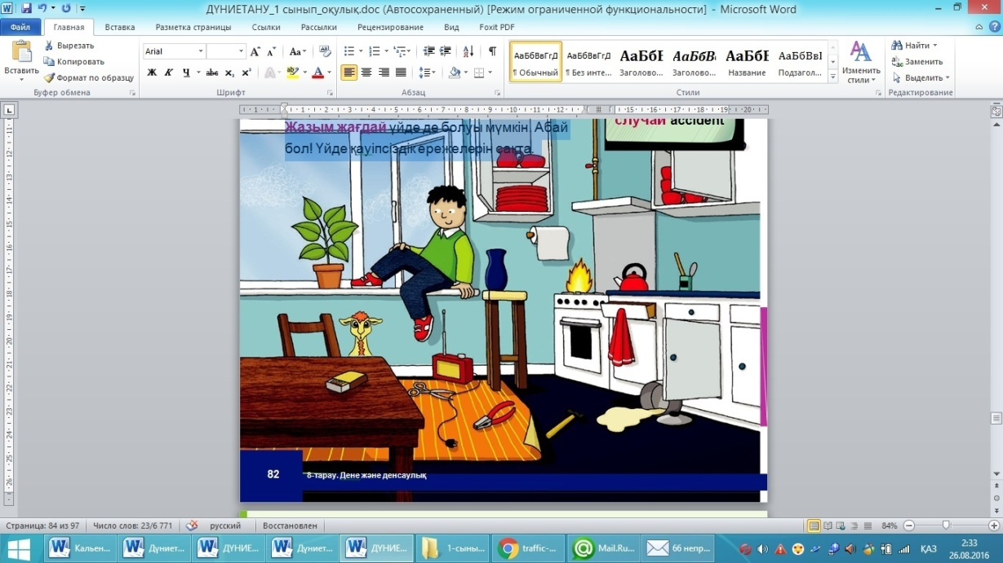  Дискриптор:  - Терезенің алдына отыруға болмайтынын айтады.  - Газды жағып қоюға болмайтынын біледі.  - Сіріңкені баланың қолы жететін жерге қоюға болмайтынын біледі.  - Үшкір кескіш құралдардың асханада тұруға болмайтынын біледі.  - Сөрелердің есіктерін ашық қалдыруға болмайтынын біледі.  ҚБ: Мадақтау сөздері  Жарайсың. Жақсы. Дайындал.  «Сақтан» әдісі (ТЖ)  І топ Химиялық заттар Бұл кір жуатын ұнтақ, ыдыс жууға арналған құрал, әйнек жууға арналған құрал, желім.  ІІ топ Өрттің шығу жолдары.  ІІІ топ Асхана құралдары Пышақ, қайшы, шанышқы, тоқитын біздер, ет тартқыш.  Дискриптор:  - Зиянды заттарды біледі.  - Өрттің шығу жолдарын біледі.  - Үшкір, кескіш құралдардың қауіпті екенін біледі.  ҚБ:Геометриялық фигуралар  Жұлдызша бұрыш  Шаршы  Дөңгелек  Айтылым  Сақ жүруге байланысты мақал  Сақтықта қорлық жоқ.  Сол көзіңе, оң көзің қарауыл болсын.  От пен ойнама жанарсың, сумен ойнама батарсың.  От тілсіз жау  Жазылым. (ӨЖ)  №1 жұмыс парағы  - Үйдегі қауіп-қатерді анықта.Неден абай болу керек?  - Қауіпті жағдайларды сызып таста.  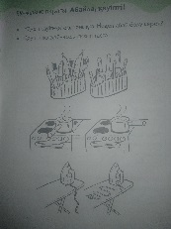Дискриптор:  - Пышақтың басын жоғары қарай қоюға болмайды.  - Оттағы ыдыстың тұтқасын өзіңе қаратып қоюға болмайды.  - Үтіктің тогын жинап қою керек екенін біледі.  ҚБ: Бағдаршам әдісі  Жасыл түс  Сары түс  Қызыл түс  Тыңдалым.  Қауіпсіздік туралы бейнежазба тамашалайды.  Бейне жазба: Өрт қауіпсіздігі  Айтылым.  Суретке қара.  Сұрақтар ойлап тап. Досыңа сұрақ қой  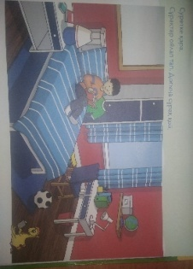Дискриптор:  - Сұрақтар ойлап табады.  - Досына сұрақ қоя біледі.  ҚБ Жүрекше  (ӨЖ)  Жазылым. Сөйлемнің басы мен соңын сәйкестендір. Арасын сызықпен қос.  Ас үйде бір затты ұстар кезіңде сақ бол, себебі... …құлап қалуың мүмкін.  Жоғарыда орналасқан затты алу үшін орындықты қолданбаңыз, себебі... … қысылып қалып, саусақтарыңды ауыртып алуың мүмкін  Ересек адамның көмегінсіз пышақты қолданба, себебі... …тайып кетіп құлап қалуың мүмкін.  Өз ойыншықтарыңды баспалдақта қалдырма, себебі... …бір жеріңді кесіп алуың мүмкін.  Дискриптор:  - Сөйлемнің басы мен соңын сәйкестендіреді:  - Арасын сызықпен қоса алады.  ҚБ: «Асық» әдісі  Оқылым.  Үйде тәртіп сақта.Үйдегі тәртіп жайлылық үшін ғана емес, қауіпсіздік үшін  де қажет.Қауіп-қатерді сезсең, үлкендерді дереу көмекке шақыр!  Сен білесің бе? Оқушылардан шұғыл көмек көрсететін қызметтердің нөмірін сұраңыз. Оқушыларға айдардың мәтінін хормен оқытыңыз.  Жауаптар: Тұрмыстық құралдар тұтанып кетуі немесе ток соғуы мүмкін т.б.  Дискриптор:  1 Қауіпті және қауіпсіз заттарды ажаратады.  2 Пайдалануға болмайтынын біледі.  ҚБ «Шапалақ» |  |  |  | Шаттық шеңбері  101/102/103 парақшалары  Оқулық  Геометриялық фигуралар  Мақал  Дәптер  Жүрекше  Асықтар
Саралау-оқушыларға көбірек қолдау көрсетуді қалай жоспарлайсыз? Қабілеті жоғары оқушыларға қандай тапсырмалар қоюды жоспарлап отырсыз | Бағалау-оқушылардың материалды меңгерту деңгейін қалай тексеруді жоспарлайсыз? |  |  |  | Денсаулық және қауіпсіздік техникасының сақталуы
1.Суретке қара.  Үйде қандай жерлер мен тұрмыстық заттар қауіпті? 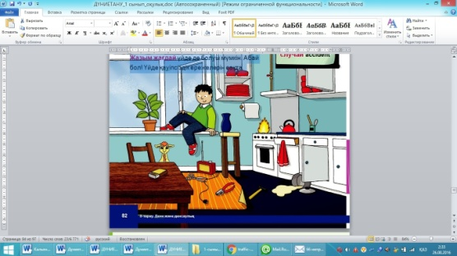  2. «Сақтан» әдісі.  3.Үйдегі қауіп-қатерді анықта.Неден абай болу керек?Қауіпті жағдайларды сызып таста.  4. Сұрақтар ойлап тап. Досыңа сұрақ қой.  5. Сөйлемнің басы мен соңын сәйкестендір. Арасын сызықпен қос.  6. «Мен білемін» ойыны | 1. ҚБ: «Мадақтау сөздері»  - ҚБ: «Геометриялық фигуралар»  3. ҚБ: «Бағдаршам»  4. ҚБ «Жүрекше»  5. ҚБ: «Асық »
Сабақ бойынша рефлексия
1.Сабақтың жақсы өткен екіаспектісі.
1.
2
2.Сабақты жақсартуға не ықпал ете алады.
1.
2
Сабақ барысында сынып туралы немесе жекеленген оқушылардыңжетістіктері/қиындықтары туралы нені білдім, келесі сабақтарда неге көңіл бөлу қажет

